2016-2017学年第2学期

实 验 报 告

- 课程名称:跨平台脚本开发技术
- 实验项目:node
- 专业班级_软件工程1402__
- 学生学号_31401344__
- 学生姓名_ _
- 实验指导教师:郭鸣

实验内容
- 学习教材node部分内容
- 完成 p290 1 2 3
  - 将文件服务器改为 可以上传，下载文件。
20.12.1 再次设定内容属性
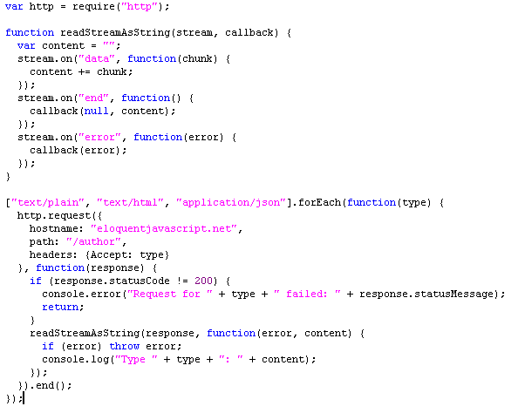
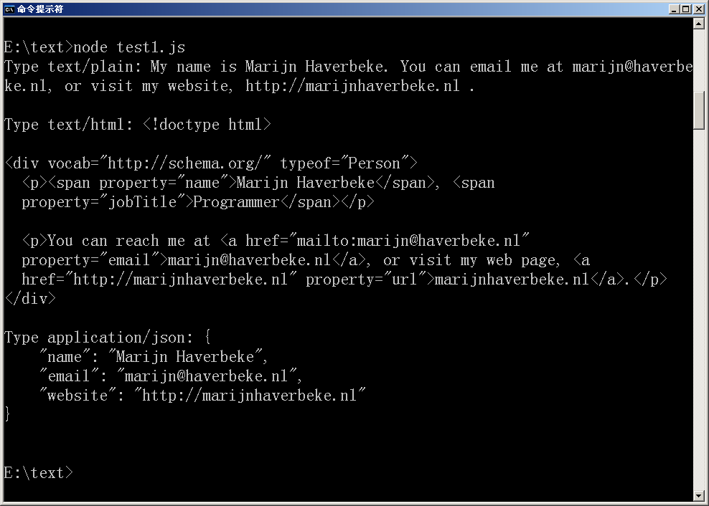
20.12.2 修复漏洞
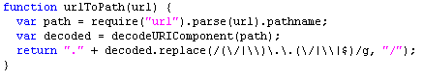
20.12.3 创建目录
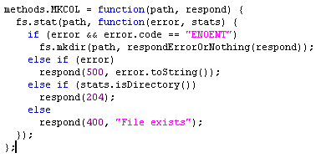
- 文件服务器实现 (选做,单独提交)
  - 可以采用页面模版 https://github.com/pugjs/pug
  - 或者用 yoyo https://github.com/maxogden/yo-yo
  - 参考 fs-explorer,此项目尚未完成WIP。
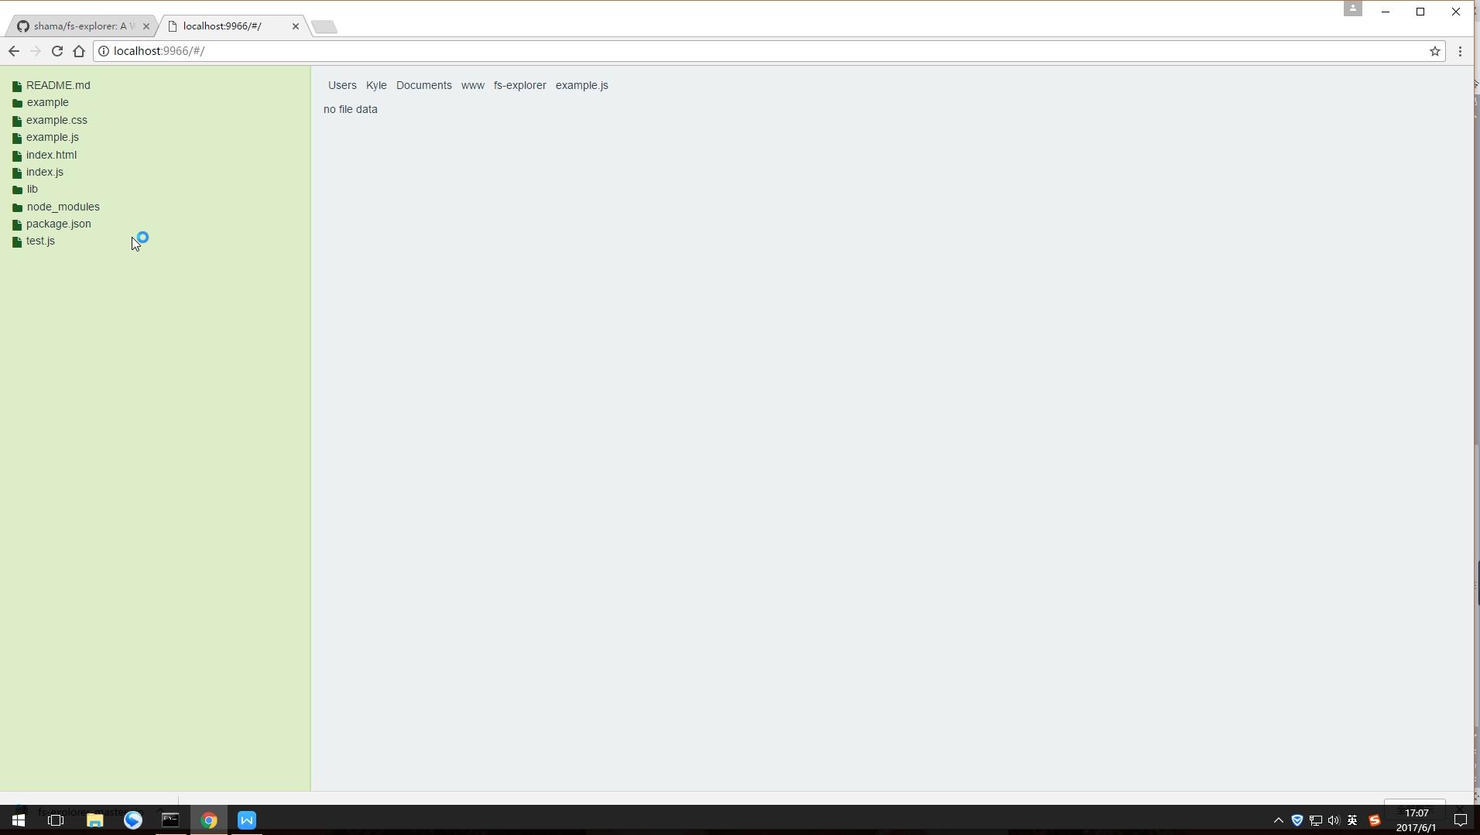
- 用browserify 试试 课件里面的ascii-art例子.理解将nodejs模块 web化的好处.
- npm install learnyounode -g
  - 运行 learnyounode,完成其中的代码
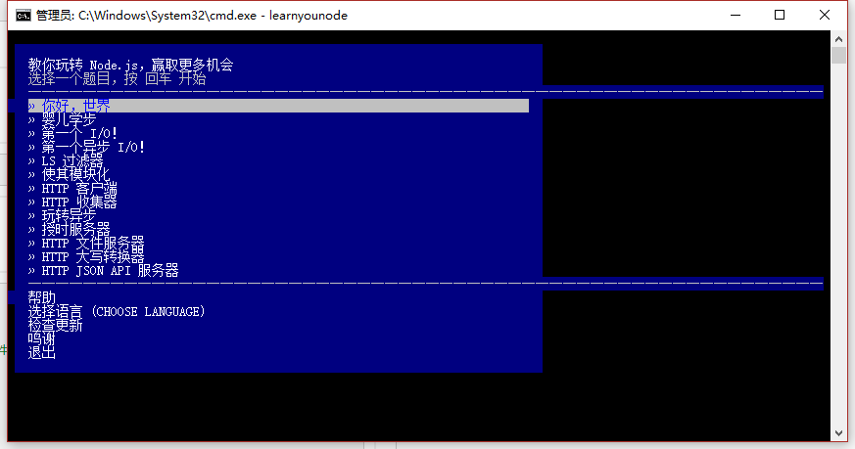
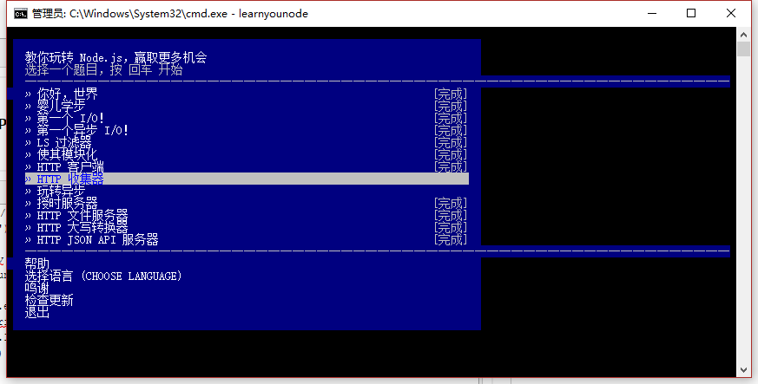
- 在大作业里面的程序中公共部分构造为module
- 采用npm 发布,管理这些模块

